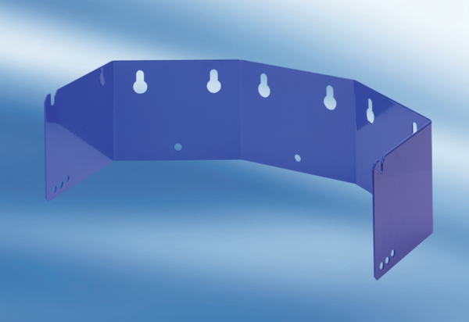Wandhalter PDHW 15Verpackungseinheit: 1 StückSortiment: C
Artikelnummer: 0093.0441Hersteller: MAICO

